Automation und Nachhaltigkeit, Didaktische Reflexion

Unterrichtsmaterial im Zusammenhang mit dem Kurs in Nachhaltigkeit sowie den pädagogischen und didaktischen Überlegungen zu dessen Umsetzung.
- Leif Roest
- Schule für Schiffsbetriebstechnik in Fredericia (FMS)
- Betreuerin: Vibeke Fisker, IBC

Zweck
Der Zweck dieses Materials besteht darin, den Fokus unserer Studierenden auf Nachhaltigkeit zu richten.
Für meinen eigenen Teil möchte ich ihnen keine bestimmte Haltung aufzwingen, sondern hoffe, dass sie selbst aktiv begründen und Stellung dazu nehmen können, was Nachhaltigkeit für sie bedeutet – und gerne in eine positive Richtung.
Grundsätzlich bin ich der Meinung, dass die Ausbildung zum Schiffs- und Kraftwerksingenieur eine große und zentrale Rolle in einer nachhaltigeren Gesellschaft spielt. Nehmen wir zum Beispiel mein eigenes Fach „Prozessanalyse und Automation“: Es konzentriert sich stark auf Energieoptimierung, Prozessoptimierung und die Verbesserung von Arbeitsbedingungen, etwa durch den Einsatz von Robotern anstelle von einseitigen und monotonen Tätigkeiten.
Allerdings war ich bisher wohl nicht besonders gut darin, dies im Unterricht deutlich zu machen – daher die Relevanz dieses Kurses.

Voraussetzungen
Das Material „PowerPoint und die Forms-Fragen“ wurde für meine Studierenden im 5. Semester erstellt, die im 4. Semester bereits Prozessanalyse und Automation gehabt haben. Sie kennen daher bereits einiges darüber, was man mit Automation erreichen kann. Die Forms-Fragen sind als Anhang 1 beigefügt.
Ich denke jedoch, dass das Material durchaus schon zu Beginn des Faches eingesetzt werden kann.

Didaktische und pädagogische Überlegunge
Ich würde für die Aufgabe etwa eine Unterrichtsstunde einplanen und habe den Schwerpunkt auf Gruppendialog gelegt. Daher gibt es nur eine sehr kurze Einführung in die Aufgabe mithilfe einer PowerPoint-Präsentation, anschließend Gruppendialog anhand der Forms-Fragen und zum Schluss eine gemeinsame Zusammenfassung und Diskussion im Plenum.
Wie ich im Abschnitt zum Zweck bereits geschrieben habe, möchte ich den Studierenden keine bestimmte Haltung aufzwingen. Deshalb habe ich versucht, das Thema offen anzulegen – inspiriert von dem „Double-Diamond“-Modell, siehe Abbildung 1.
Das bedeutet, dass die ersten Fragen sehr offen formuliert sind und der Schwerpunkt darauf liegt, dass es keine richtigen oder falschen Antworten gibt. Hier sehe ich die Studierenden in den Phasen Discover und Develop.
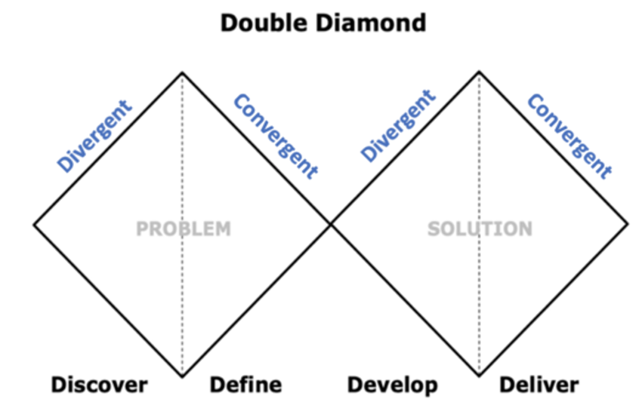
Figur 1 Dobbelt Diamant modellen, IBC slides
Die nachfolgenden Fragen sind etwas geschlossener und stärker instruierend, vgl. Abbildung 2, mit dem Ziel, zu konkretisieren und zu spezifizieren, wie Automation – insbesondere Regelungstechnik – zu Energieeinsparungen beiträgt.
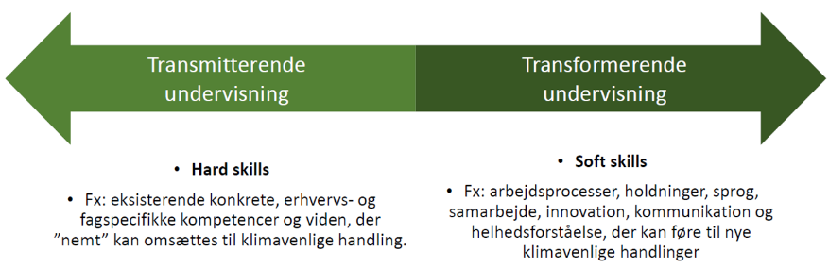

Figur 2 undervisningens retning, IBC slides
Übersetzung des obenstehenden Modells
Transmissiver Unterricht | Transformierender Unterricht
Hard Skills: z. B. bestehende konkrete, berufs- und fachspezifische Kompetenzen und Kenntnisse, die sich „leicht“ in klimafreundliches Handeln umsetzen lassen. | Soft Skills: z. B. Arbeitsprozesse, Einstellungen, Sprache, Zusammenarbeit, Innovation, Kommunikation und ganzheitliches Verständnis, die zu neuen klimafreundlichen Handlungen führen können.

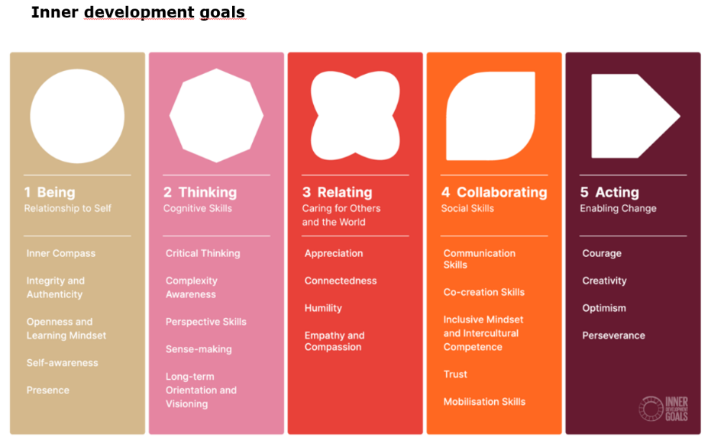
Die letzten Fragen wurden in Anlehnung an die „Inner Development Goals“ formuliert, insbesondere im Hinblick auf „Being“ und „Thinking“. Ziel war es hier, den Fokus darauf zu richten, ob Automation immer positiv für Entwicklung und Nachhaltigkeit ist.

Figur 3 Inner development goals, IBC slides

Ergebnis und Nachevaluation
Die Studierenden nahmen die Aufgabe und die Fragen positiv auf. In den jeweiligen Gruppen entstand ein sehr guter Dialog, und es kamen viele wertvolle Beiträge in ihren Antworten.
In der gemeinsamen Abschlussrunde im Plenum erreichte ich jedoch nicht ganz den Dialog, den ich mir gewünscht hatte. Es war größtenteils so, dass ich ihre Antworten vorlas und kommentierte. Ob der fehlende Austausch auf Konsens zurückzuführen war oder darauf, dass es Freitagnachmittag war, lässt sich nicht sagen.
Beim nächsten Mal möchte ich mehr Zeit für die Gruppenarbeit mit den Fragen einplanen. Anstatt dass ich im Plenum zusammenfasse, könnte man die Gruppen eventuell miteinander zusammenführen und die Themen gruppenübergreifend diskutieren lassen.

Anhang 1
Nachhaltigkeit und Automation
Dieses Forms-Formular wurde im Zusammenhang mit dem Nachhaltigkeitskurs im Projekt GerDa erstellt. Es gibt keine richtigen oder falschen Antworten. Der Zweck der Fragen besteht darin, eine Diskussion in der Klasse anzuregen.
Ideen dazu, wie Automation zu den Nachhaltigkeitszielen beiträgt
- Wählt 2–4 Nachhaltigkeitsziele aus, die einen klaren Bezug zur Automation oder zum Beruf des Schiffs- und Kraftwerksingenieurs haben.
- Gebt 3–5 Beispiele für Automationslösungen an, die zu mehr Nachhaltigkeit beigetragen haben.
Nachhaltigkeitsziel 7, Nachhaltige Energie
- Wie können automatisierte Systeme dazu beitragen, den Energieverbrauch in einer Produktionsanlage zu reduzieren?
- Ordnet die folgenden Möglichkeiten so, dass die energieeffizienteste Methode zur Befüllung und Aufrechterhaltung des Füllstands in einem Tank oben steht:
  - Ein-/Ausschaltregelung einer Pumpe
  - Drehzahlregelung einer Pumpe mithilfe eines Frequenzumrichters
  - Drosselregelung mithilfe eines Regelventils zur Steuerung des Zuflusses in den Tank
- Welche Technologien können zur Überwachung und Optimierung des Energieverbrauchs in technischen Systemen eingesetzt werden?
Ist Automation immer eine gute Sache?
- Trägt Automatisierung dazu bei, Menschen zusammenzubringen? (Gebt 1–2 Beispiele dafür, wie sie das tut – und wie sie es nicht tut.)
- Kann ein hoher Automationsgrad manchmal weniger nachhaltig sein? (Warum / warum nicht)

Literaturverzeichnis:
Dysthe, O. (2020). Dialogisk pædagogik. Klim
Double Diamond – Værktøjskassen til innovation og entreprenørskab i undervisningen
Kender du IDG'erne? - SDG WORLD

